ФЕРМЕРЫ СЕВЕРНОЙ ОСЕТИИ ЧЕСТВУЮТ ВЕТЕРАНОВ ВЕЛИКОЙ ОТЕЧЕСТВЕННОЙ ВОЙНЫ
12.05.2017

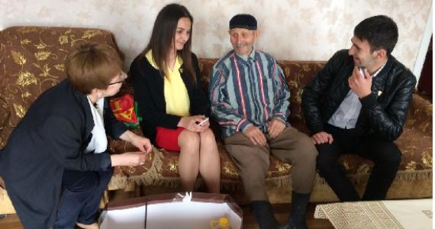
Прошло уже 72 года, как закончилась Великая Отечественная война. Но память о ней не меркнет, передается от поколения к поколению – от родителей к детям, от сердца – к сердцу. И главной силой такого родства является любовь к России, к родному дому, к своим близким, к своей семье.
Победа в Великой Отечественной войне – подвиг и слава нашего народа.
Члены Ассоциации крестьянских (фермерских) хозяйств, кооперативов и других малых производителей сельхозпродукции РСО-Алания поздравили ветеранов Республики с Днем Великой Победы и вручили им подарки, а также продуктовые наборы.
Благодарность за великий подвиг, совершенный 72 года назад, пожелания крепкого здоровья, активного долголетия звучали в адрес участников Великой Отечественной войны Елеева Самсадина (г. Владикавказ), Хабаева Инарбека (с. Цалык), Абдризякова Николая (г. Ардон), Махатова Гулема (г. Алагир) и Гулуева Муссы (с. Чикола).
Встречи прошли в доброжелательной и душевной обстановке. Ветераны неохотно рассказывают на публике то, что им пришлось пережить на войне. Некоторые вещи рассказывать страшно, другие — больно. Чаще ветераны говорят не о войне, а о том, что было с ними до и после нее. У каждого из них – своя удивительная история.
Особенно запомнилась беседа с Елеевым Самсадином – заслуженным мелиоратором РСО-Алания. Несмотря на все ужасы и тяготы войны, он не разучился радоваться жизни.
«Ваши жертвы и утраты ничем не измерить. Мы будем вечно чтить ваш подвиг, скорбеть о погибших и замученных, всегда отстаивать правду о войне. Во имя Отечества наши предки во все времена достигали величайших вершин доблести и отваги, поражали весь мир своим мужеством и сплоченностью, умели побеждать. Мы помним! Мы гордимся! Мы преклоняемся перед подвигом нашего народа – Победителя!» - отметил в своем обращении к ветерану член Совета АККОР Республики Северная Осетия-Алания А.Е. Дзагуров.

